2023 제5회 대한쇼크연구회 기계환기 워크숍
The 5th KOSS Ventilator Workshop

◈ 교육내용 및 일정
▹ 교육일시: 2023년 8월 9일 (수요일)
▹ 교육장소: 서울아산병원 교육연구관 지하 1층 시뮬레이션 센터
▹ 교육내용
09:20 | Registration and Opening remark
09:30 | Lecture 1. Initiation of Mechanical Ventilator | 서울아산병원 응급의학과 김윤정
10:00 | Hands on #1. Basic ventilator modes  Session 1. Pressure control ACMV  Intermission and rotation  Session 2. Volume control ACMV
11:30 | Lunch
12:30 | Lecture 2. Disease application | 서울아산병원 호흡기내과 안지환
13:00 | Hands on #2. Application  Session 3. Obstructive lung disease, NIV(HFNC)  Intermission and rotation  Session 4. ARDS, PSV
14:30 | Post test
15:00 | Closing remark (feedback, certification, and photo)
*Hands on 강사: 서울아산병원 응급의학과 김동주, 김준성, 권효정, 채보라
◈ 교육신청 및 이수평점
▹ 교육비: 5만원
▹ 교육정원: 24명
▹ 교육 신청방법: em@amc.seoul.kr (소속, 부서, 성명(영문성명 포함/필수), 의사면허, 연락처, 메일주소)
▹ 교육신청기간: 2023년 7월 28일 (금)까지
▹ 교육비 입금계좌: 사전접수하시면 계좌는 회신드리겠습니다.
( 2일내로 미입금시 자동취소되어 대기자분들께 기회를 드립니다.)
▹ 교육 이수 크레딧: 대한응급의학회 7평점

◈ 오시는 길
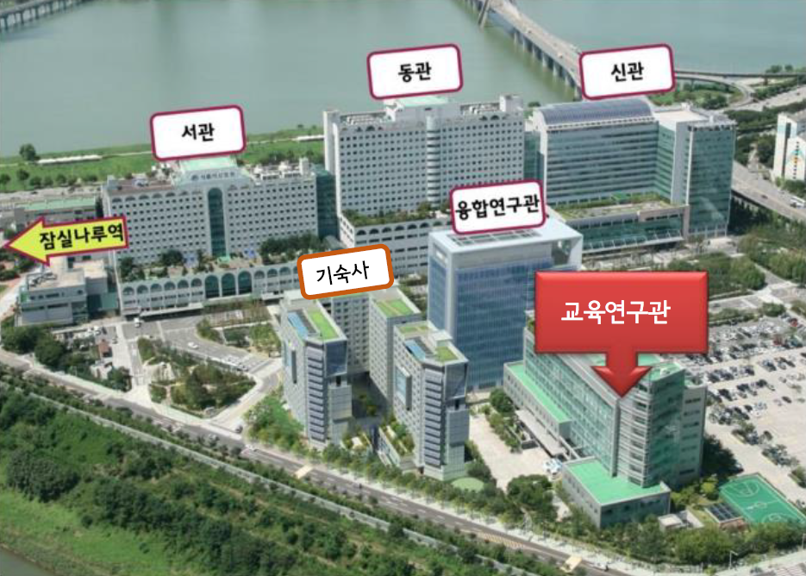
** 가급적 병원 건물로 들어가지 마세요**

지하철
-잠실나루역(2호선)에서내려1번출구도보10분거리
(또는), 3번출구4318번이용
-잠실역(2,8호선)에서내려서7번출구4318번이용
-천호역(5호선)에서내려서9번출구4318,112-5번이용
교육연구관
버스
-4318번(서울아산병원앞정류장에서하차)-112-5번(서울아산병원앞정류장에서하차)

자가용이용시
교육연구관 옆 중앙주차장(야외)에 주차하시면 됩니다.
(★★주차지원불가합니다!!★★)
◈ 병원 출입이 필요할 경우 키오스크를 통해 초대코드(1851) 입력하여
본인인증 후 바코드로 출입가능
◈ 점심 식사 도시락 제공됩니다.
◈ 문의: 서울아산병원 응급의학과 의국 (02-3010-3350)
